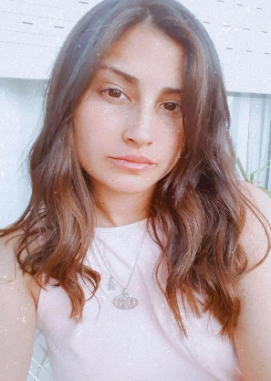**Currículum vitae**

**DATOS PERSONALES**

* **NOMBRE Y APELLIDO:** Dalma Alegre
* **DIRECCIÓN:** Alsina 1278
* **NÚMERO DE TELÉFONO:** 2914267686
* **CORREO ELECTRÓNICO:** [dalmaalegre53@gmail.com](mailto:dalmaalegre53@gmail.com)
* **FECHA DE NACIMIENTO:** 5/9/1995
* **LUGAR DE NACIMIENTO:** Sierra de la Ventana
* **GÉNERO:** Femenino
* **NACIONALIDAD:** Argentina
* **ESTADO CIVIL:** Soltera

**ESTUDIOS Y CERTIFICADOS:**

* **ESTUDIOS PRIMARIOS:** Escuela N°6 Juan Bautista Alberdi(Sierra de la ventana)
* **ESTUDIOS SECUNDARIOS:** Escuela Superior de Comercio (Bahía blanca)
* **OTROS CERTIFICADOS:**
* Primer año de tecnicatura en seguridad e higiene del trabajo.
* Conocimientos en Word,Excel,Redes sociales,etc.
* Inglés básico.

**EXPERIENCIA LABORAL:**

* **ENCARGADA:** Atómico pub 2011-2013(moza,barra,cajera)

MARTIN ALBANESE (SIERRA DE LA VENTANA) 2914291450

* **ATENCIÓN AL PÚBLICO:** Panadería yoni 2014-2017 (atención al público, cajera)

CARLOS GABB (BAHÍA BLANCA) 2914880820

* **EMPRENDIMIENTO:** Venta de ropa y calzado 2017-2022, Actualmente.

TIZIALMA_SHOWROOM 2914267686

* **ATENCIÓN AL PÚBLICO:** Panadería happines 2020-2022 Actualmente. LISANDRO MELINSKI (BAHIA BLANCA) 2915397804.